IMPLEMENTASI PEMBELAJARAN BERBASIS REALITAS TERTAMBAH PADA MATA KULIAH SISTEM JARINGAN KOMPUTER

Nur Imansyah¹; Sri Handani Widiastuti²

Teknik Informatika^{1,2}
Sekolah Tinggi Teknologi Bontang ^{1,2}
www.stitek.ac.id ^{1,2}
imansyah1976@gmail.com ¹, handaniwidiastuti@yahoo.com ²

Abstract—How to deliver teaching materials in lectures is one part that determines students understand the material presented, especially when lecture material is something that requires equipment that supports outdoor activities or requires practicum devices that are not possible to apply to the room for example is practicum about depicting Fresnel Zone and Sometimes monotonous delivery bores students so that they are not interested enough to have difficulty in understanding lecture material. One way that can be done to overcome this is by using visual equipment so that what is conveyed visually makes students interested in the material presented. Submission visually in the room is also a problem when the number of students is large. For that we need equipment that can provide information visually and is easy to use or carry that can stimulate the activities of students to interact. Augmented Reality is a visual model that can provide new experiences in interacting between real objects and virtual objects in the form of three dimensions, using Augmented Reality packaged as learning material can help students to understand teaching materials in lectures.

Keywords: Practicum Tools; Students; Augmented Reality; Fresnel Zone

Abstrak— Penyampaian bahan ajar dalam perkuliahan adalah salah satu bagian yang menentukan peserta didik paham akan materi yang disampaikan terutama ketika bahan perkuliahan adalah hal yang menuntut peralatan yang mendukung aktifitas di luar ruangan atau membutuhkan perangkat praktikum yang tidak memungkinkan diterapkan pada ruangan misalnya adalah praktikum mengenai penggambaran Fresnel Zone dan Terkadang penyampaian yang monoton membuat bosan peserta didik sehingga mereka kurang tertarik hingga kesulitan dalam memahai materi perkuliahan. Salah satu cara yang dapat dilakukan untuk mengatasi hal tersebut adalah dengan menggunakan peralatan visual sehingga apa yang disampaikan dengan cara visual membuat peserta didik tertarik dengan materi yang disampaikan. Penyampaian secara visual dalam ruangan juga menjadi masalah ketika jumlah peserta didik banyak. Untuk itu diperlukan peralatan yang dapat memberikan informasi secara visual dan mudah digunakan ataupun dibawa yang dapat memacu aktifitas peserta didik untuk berinteraksi. Realitas tertambah merupkan model visual yang dapat memberikan pengalaman baru dalam berinteraksi antara obyek nyata dan obyek maya yang di bentuk dalam bentuk tiga dimensi, dengan menggunakan realitas tertambah yang dikemas sebagai bahan pembelajaran dapat membantu peserta didik untuk memahami bahan ajar dalam perkuliahan.

Kata Kunci: Perangkat Praktikum; Peserta Didik; Realitas Tertambah; Fresnel Zone

PENDAHULUAN

Peran media pembelajaran dalam penyampaian materi dalam pendidikan merupakan salah satu bagian yang tidak terpisahkan dalam pelaksanaan belajar mengajar, cara penyampaian materi dalam belajar mengajar mempengaruhi keinginan dan minat para peserta didik untuk memahami materi yang disampaikan. Proses belajar adalah proses penyampaian pesan/materi dari pemberi pesan (guru) ke penerima pesan (peserta didik) (Mustaqim & Kurniawan, 2017). Pengubahan materi dalam bentuk simbol baik verbal maupun non verbal disebut dengan encoding, dan penafsiran akan simbol tersebut disebut dengan decoding. Proses decoding sangatlah bergantung pada pendidik dalam mengubah bahan yang disampaikan hingga dapat dimengerti oleh peserta didik”.
Terkadang dengan menggunakan media visualpun belum tentu dapat memberikan pemahaman kepada peserta didik mengenai materi yang disampaikan, terutama materi pelajaran yang membutuhkan peralatan khusus, pada matakuliah jaringan membutuhkan peralatan yang tidak murah ketika materi yang disampaikan membutuhkan aktifitas diluar ruangan.
Realitas tertambah merupakan model visual penggabungan dunia nyata dengan dunia maya dalam bentuk dua dimensi maupun tiga dimensi yang diproyeksikan dalam sebuah lingkungan nyata dalam waktu yang bersamaan. Realitas tertambah sering juga disebut dengan realitas tertambah (Azuma, 1997). Realitas tertambah juga dipergunakan dalam bidang militer, Kesehatan dan industri manufacture (Nugroho & Basworo, 2017), dan juga pendidikan (Rizov, 2015), selain daripada itu Realitas tertambah sering digunakan pada game maupun media iklan dengan melihat obyek-obyek 3 dimensi pada waktu nyata (Imansyah & Widiastuti, 2017). Realitas tertambah atau Realitas tertambah dapat memberikan pengalaman baru dalam hal interaksi antara pengguna dengan media yang akan disampaikan,
Pada model pembelajaran yang membutuhkan media pembelajaran yang menutut peralatan yang mahal ,maka realitas tertambahan merupakan solusi untuk mengatasi hal tersebut. Peserta didik dapat memahami suatu konsep yang disampaikan melalui aktifitas interaktif yang ada pada realitas tertambah.
Realitas tertambahan dapat di implementasikan kedalam peralatan yang menggunakan media visual seperti komputer maupun peralatan komunikasi, sehingga dapat dengan mudah digunakan para peserta didik dan dapat melakukan praktikum dalam bentuk virtual.
Seperti halnya dalam menjelaskan bagaimana gambaran mengenai Fresnel Zone dalam materi perkuliahan jaringan komputer tentunya lebih menarik jika disampaikan secara visual dengan menggunakan realitas tertambah., “Daerah Fresnel (fresnel zone) didefinisikan sebagai tempat kedudukan titik sinyal tidak langsung yang berbentuk ellips dalam lintasan propagasi gelombang radio dimana daerah tersebut dibatasi oleh gelombang tak langsung (indirect signal), sehingga diusahakan di jaga agar tidak dihalangi oleh obstacle” (Korinta Tarigan & Mubarakah, 2013).

Tabel 1. Riset Literatur
Research Problem | Literature Support
Inovasi dalam hal media pembelajaran terbatas | Terbatasnya kemampuan pendidik dalam menggembangkan media pembelajaran (Mustaqim & Kurniawan, 2014)
 | Aspek Media Pembelajaran dalam penyampaian materi (Nofitasari & Sihombing, 2017)
Jumlah peralatan praktikum terbatas | terbatasnya ruang laboratorium dan mahalnya perangkat pembangun jaringan komputer (Karmilasari et al., 2014)
Kesulitan dalam memahami suatu konsep pada proses pembelajaran | Kesulitan dalam memahami konsep dalam pembelajaran (Sutarno & Mukhidin, 2013)

Dari pemaparan referensi pada tabel 1., terdapat permasalahan dalam hal pemahaman materi dalam pembelajaran terutama pembelajaran yang membutuhkan peralatan dan interaksi, yang dalam penggunaan peralatan tersebut membutuhkan pemahaman suatu konsep. Tidak hanya itu hal lain yang menjadi hal penting adalah ruang dan ketersediaannya peralatan yang dimiliki, dan merupakan kendala bagi penyelenggara pendidikan dengan keterbatasan dalam mengadakan peralatan yang digunakan diluar ruangan.
Maka dari hal tersebut dibangun suatu model atau media pembelajaran yang dapat mengatasi keterbatasan ruang dan ketersediaan peralatan sehingga peserta didik dapat berinteraksi dan memahami konsep pembelajaran yang disampaikan, dengan model Realitas tertambah maka kesulitan dari pemaparan diatas dapat teratasi, dan tujuan dari penelitian ini adalah menimplementasikan model pembelajaran sebagai model visual Fresnel zone dengan menggunakan Realitas Tertambah.

BAHAN DAN METODE
Untuk dapat mengimplementasikan kedalam perangkat android maka dibutuhkan perangkat keras dan perangkat lunak yang mendukung,
- Kebutuhan perangkat keras adalah sebagai berikut :
- Smartphone android dengan fitur kamera dan operating sistem android 8.1 oreo
- Komputer dengan processor core i7
.
- Kebutuhan Perangkat Lunak adalah sebagai berikut :
- Vuforia API sebagai modul pendukung Unity untuk Realitas tertambah dalam hal ini sebagai pengenal marker (Pramana et al., 2018).
- Unity versi 2018 sebagai pengolah Realitas tertambah dan sebagai destinasi untuk program tersebut dapat di jalankan ke dalam operating sistem android atau platform lainnya.
- Visual Studio dengan Bahasa pemrograman C# sebagai editor dan compiler.
Berikut adalah design sistem yang akan dilakukan pada model pembelajaran dengan menggunakan Realitas tertambah.

- Perancangan Sistem
Perancangan sistem dengan menggunakan use case gambaran interaksi antara pengguna dengan sistem Realitas tertambah seperti terlihat diagram use case pada gambar 1 berikut ini :

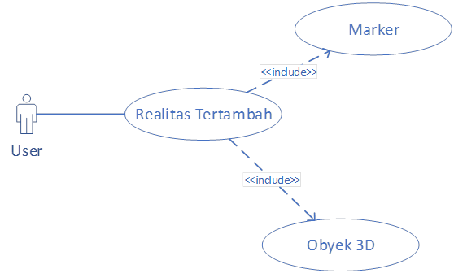
Sumber: (Imansyah & Widiastuti, 2021)
Gambar 1. Use Case Diagram Realitas Tertambah

Seperti yang terlihat pada gambar 1, terdapat proses Realitas tertambah dengan mengenali marker sebagai tempat dimana obyek 3D akan dimunculkan dengan cara mengenali dua obyek marker dan mengganti obyek marker tersebut dengan obyek maya tower wifi berupa obyek 3D. selanjutnya dilakukan proses menggambar obyek Fresnel zone yang menghubungkan antara dua tower, kemudian model tersebut tersaji dalam perangkat mobile.

- Pembuatan 3D Model
3D Model dibangun dengan menggunakan perangkat lunak pengolahan 3D yaitu menggunakan blender yang di simpan dalam format fbx.
- Pembuatan Marker
Marker dibuat dengan menggunakan perangkat lunak pengolahan grafik gambar vector yang selanjutnya disimpan dalam format JPG ataupun PNG. Adapun obyek marker yang di gunakan seperti terlihat pada gambar 1 dan gambar 2 berikut
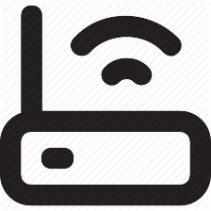
Sumber: (Imansyah & Widiastuti, 2021)
Gambar 2. Obyek Marker Tower Wifi 1

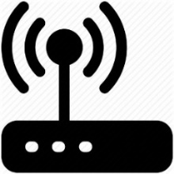
Sumber: (Imansyah & Widiastuti, 2021)
Gambar 3. Obyek Marker Tower Wifi 2

Selanjutnya gambar marker dilakukan upload pada Vuforia untuk mendapatkan API key Vuforia yang akan di gunakan pada perangkat lunak Unity untuk dilakukan manipuasi obyek 3D. seperti terlihat pada gambar 4 berikut.
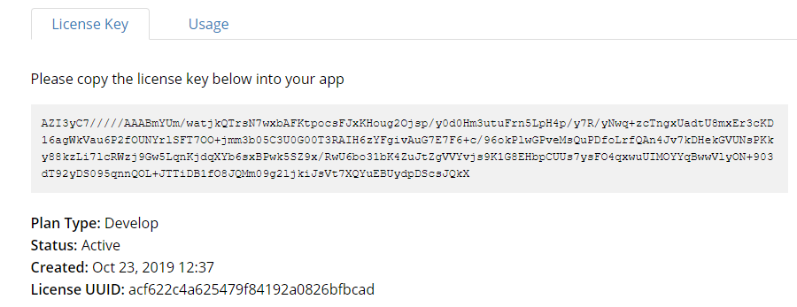
Sumber: (Imansyah & Widiastuti, 2021)
Gambar 4. Vuforia API Key

Selanjutnya adalah download modul Vuforia yang akan menjadi library pengenalan target pada unity. Seperti yang terlihat pada gambar 5 berikut

Sumber: (Imansyah & Widiastuti, 2021)
Gambar 5. Download Obyek Vuforia

- Realitas tertambah
Setelah mendapatkan API Vuforia sebagai library, selanjutnya adalah mengimplementasikan ke dalam perangkat android dengan menggunakan Unity seperti yang terlihat pada gambar 6 berikut

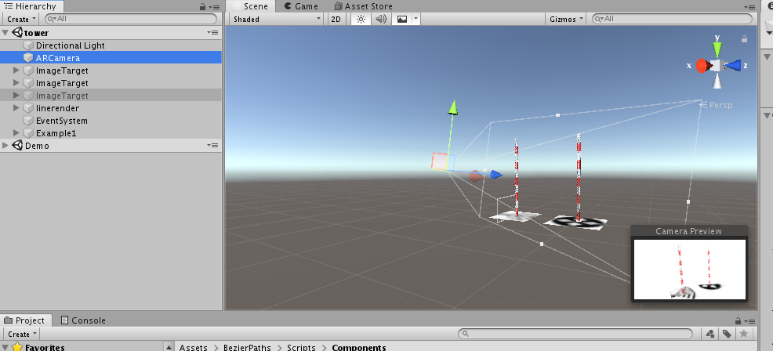
Sumber: (Imansyah & Widiastuti, 2021)
Gambar 6. Editor Unity untuk Realitas Tertambah

Langkah selanjutnya adalah membangun bagian Realitas tertambah untuk aplikasi ini. Proses yang dilakukan adalah pembacaan input marker melalui kamera kemudian memunculkan obyek tower 3D kemudian proses hitung jarak antara dua tower dengan menggunakan rumus Fresnel zone kemudian penggambaran Fresnel zone tersebut Bersama dengan obyek tower 3D yang telah dibuat sebagai bagian output yang akan ditampilkan.Berikut adalah beberapa langkah yang dapat digambarkan dalam bentuk flowchart, berikut alur proses dari Realitas tertambah,

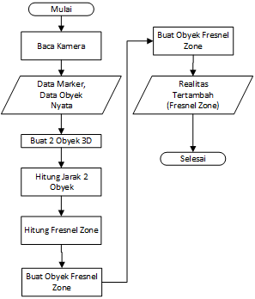
Sumber: (Imansyah & Widiastuti, 2021)
Gambar 7. proses Realitas tertambah Fresnel Zone

Untuk lebih jelasnya realitas tertambah terlihat pada arsitektur model pembelajaran seperti gambar 8 berikut :

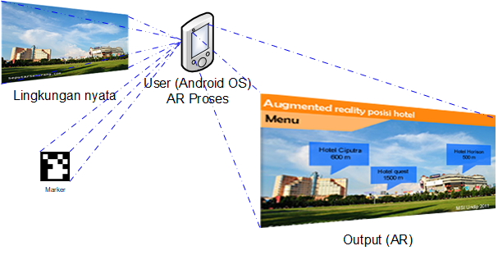
Sumber: (Imansyah & Widiastuti, 2021)
Gambar 8. Arsitektur Pembelajaran berbasis Realitas Tertambah

Seperti yang terlihat pada gambar perangkat android merupakan media untuk input proses dan output dari Realitas tertambah.

1. Input
Melalui kamera pada perangkat Android sebagai input obyek marker sebagai tempat diletakkannya obyek 3D tampil pada output. Kamera sebagai media input lingkungan nyata pada saat itu.

2. Proses
Pada bagian ini dilakukan proses penggabungan antara dunia nyata dan maya (obyek 3D). dan proses pembelajaran yang akan ditampilkan, adalah simulasi Fresnel zone antara dua obyek tower wifi. Terdapat tiga obyek 3D yaitu, dua obyek tower, dan obyek Fresnel zone. Obyek tower di buat dengan menggunakan perangkat pengolahan gambar 3D dengan format fbx, selanjutnya untuk obyek Fresnel zone berdasarkan pada rumus Fresnel zone seperti terlihat pada gambar 9, sebagai berikut:

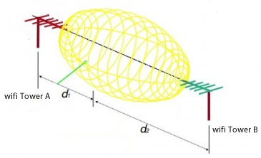
Sumber: (Imansyah & Widiastuti, 2021)
Gambar 9. Fresnel Zone
Setelah obyek tower 1 dan tower 2 terbentuk maka dibuatlah garis lurus sebagai garis Lost of Sight yang merupakan garis pandang ideal tanpa hambatan antara dua tower (Duskarnaen & Nurfalah, 2017). Dan dengan rumus Fresnel Zone Sebagai Berikut :

$F_{1}=17,3\sqrt{\frac{d_{1}.d_{2}}{f.D}}$ (1)
Atau
$F_{1}=17,3\sqrt{\frac{d}{4(f)}}$ (2)

dimana :
F1 = daerah Fresnel pertama (m)
f = frekuensi kerja (GHz)
d1 = jarak antara Tx dengan halangan (km)
d2 = jarak antara Rx dengan halangan (km)
D = d1+ d2 = jarak antara Tx dan Rx (km)

Sedangkan untuk Fresnel zone adalah daerah tanpa hambatan pada area sekitar Line of Sight (Natali & Cahyani, 2018).Untuk dapat menggambar 3D Fresnel Zone dengan rumus Kurva Bezier Quadratic yang mempunya tiga titik control, point to point linier interpolasi dari dua titik asal dan akhir kurva. Seperti yang terlihat pada gambar 10 :

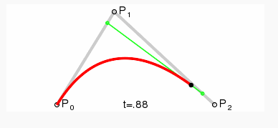
Sumber: (Kapdi, 2016)
Gambar 10. Kurva Berzier

dimana :

$B\left(t\right)={\left(1-t\right)}^{2}P_{0}+2{\left(1-t\right)}^{}P_{1}+t^{2}P_{2},0≤t≤1$ (3)
P0,P1,P2 = titik point point bezier
P0,P1 = asal dan tujuan titik

Setelah melakukan desain sistem selanjutnya adalah proses programming untuk menempatkan obyek 3D,
Pemrograman dengan menggunakan bahasa pemrograman C# untuk Software Unity dan sebagai editor programming dengan menggunakan visual studio 2017 untuk unity. Seperti yang terlihat pada gambar 11 berikut ini :

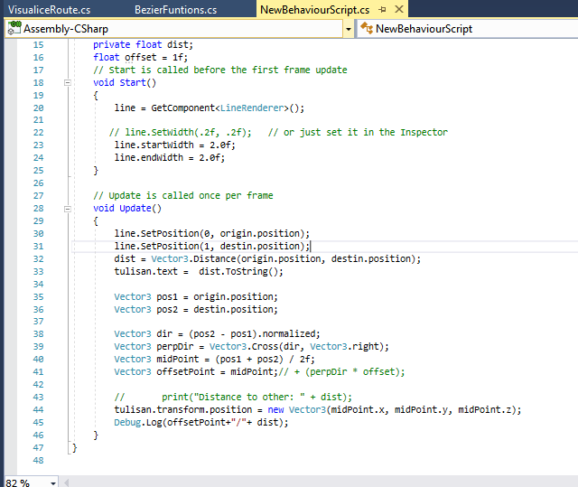
Sumber: (Imansyah & Widiastuti, 2021)
Gambar 11 . Editor C# pada Visual Studio

Pada list program didefinisikan terlihat identifikasi obyek pada unity untuk mendapatkan posisi obyek1 sebagai tower1 dan obyek2 sebagai tower2 selanjutnya di letakkan gambar 3D line sepanjang tower 1 dan tower 2 dengan menggunakan perintah Line, seperti perintah pemrograman berikut ini :
line.SetPosition(0, origin.position);
line.SetPosition(1, destin.position);
Perintah line tersebut origin.position sebagai titik awal garis Line of Sight dan destin.position sebagai akhir dari garis Line of Sight. Selanjutnya melakukan gambar 3D gelombang Fresnel Zone seperti Terlihat pada pemrograman Kurva Berzier dengan menggunakan perintah Gizmo berikut ini :
Gizmos.DrawLine(newVector3(Point1.position.x, Point1.position.y, Point1.position.z),
new Vector3(Point2.position.x,
Point2.position.y, Point2.position.z));

Gizmos.DrawLine(newVector3(Point3.position.x, Point3.position.y, Point3.position.z),
newVector3(Point4.position.x, Point4.position.y, Point4.position.z));

Selanjutnya untuk awal titik dari kurva Freznel zone di tentukan $P_{0}$ sebagai Point1.position.x, $P_{1}$ sebagai Point2.position.y dan , $P_{2}$ sebagai Point2.position.z
dan Titik akhir dari Fresnel zone di tentukan $P_{0}$ sebagai Point3.position.x, $P_{1}$ sebagai Point4.position.y dan , $P_{2}$ sebagai Point4.position.z gambaran mengenai Kurva Berzier dengan menggunakan perintah Gismo, untuk mendapatkan Kurva elipse dengan dua titik seperti yang terlihat pada gambar 10.
HASIL DAN PEMBAHASAN

Antar muka dirancang untuk memberikan kemudahan dan kenyamanan user dalam menggunakan aplikasi (Sopiandi, 2019), antar muka pada aplikasi ini meliputi :

- Menu Utama
Pada menu utama terdapat petunjuk penggunaan dan tombol mulai ketika pengguna siap memulai, seperti yang terlihat pada gambar 12 berikut ini:

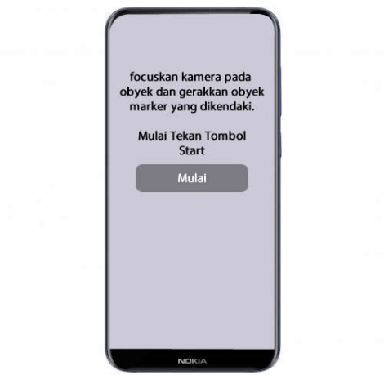
Sumber: (Imansyah & Widiastuti, 2021)
Gambar 12. Tampilan Menu Utama

Selanjutnya akan tampil menu utama yang terdiri dari tampilan kamera pada perangkat android dimana pengguna harus memfokuskan pada gambar target.

2. Tampilan Utama
Setelah pengguna mendapatkan view target pada kamera seperti yang terlihat pada gambar 13:

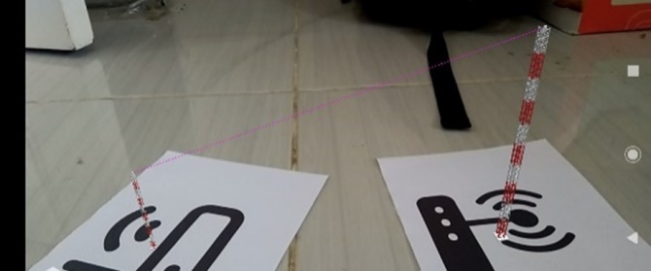
Sumber: (Imansyah & Widiastuti, 2021)
Gambar 13. Tampilan Utama aplikasi Fresnel Zone Berbasis Realitas Tertambah

Setelah target tertangkap kamera maka akan terlihat obyek yang akan di tangkap kamera perangkat android untuk selanjutnya di tampilkan gambar obyek tower wifi dari tempat marker berada, untuk proses tampilan tower dan informasi yang muncul akan selalu update atau secara dinamis berubah baik jarak antar dua tower wifi, dan obyek Fresnel zone akan muncul ketika dua obyek sudah dapat dikenali oleh aplikasi tersebut,
Dengan cara seperti ini user secara interaktif melakukan perubahan posisi marker 1 untuk tower 1 ataupun marker 2 untuk tower 2 dimana saja selama obyek marker dapat tertangkap kamera dengan jelas seperti yang terlihat pada gambar 14, berikut ini :

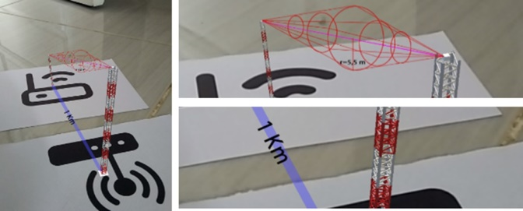
Sumber: (Imansyah & Widiastuti, 2021)
Gambar14. Output Freznel zone dengan menggunakan Realitas Tertambah

KESIMPULAN

Dengan melihat dari hasil yang didapat bahwa realitas tertambah memberikan media alternatif penyajian bahan pengajaran pada pembelajaran terutama dalam hal penyajian secara visual. Pembelajaran pada model ini menuntut aktifitas subyek untuk melakukan aktifitas atau menuntut interaksi user dengan obyek materi sehingga dapat memberikan gambaran visual secara nyata antara obyek maya dan obyek nyata. Pada model pembelajaran berbasis relitas tertambah user akan mendapatkan kesan dan pengalaman baru dalam belajar dan dan tidak memerlukan ruang dan perangkat lebih karena tergantikan dengan model secara virtual.

REFERENSI

Azuma. (1997). A Survey of Augmented Reality. Presence: Teleoperators and Virtual Environments, 6(4), 355–385.
Duskarnaen, M. F., & Nurfalah, F. (2017). Analisis, Perancangan dan Implementasi jaringan Wireless Point To Point Antara Kampus A dan Kampus B Universitas Negeri Jakarta. Jurnal Pinter, 1(2), 134–141.
Imansyah, N., & Widiastuti, S. (2021). Implementasi Pembelajaran Berbasis Realitas Tertambah Pada Matakuliah Sistem Jaringan Komputer.
Imansyah, N., & Widiastuti, S. H. (2017). Layanan Berbasis Lokasi Hotel Menggunakan Realitas Tertambah. Jurnal Sistem Informasi Bisnis, 7(2), 120. https://doi.org/10.21456/vol7iss2pp120-130
Kapdi, A. (2016). How To Work with Bezier Curve In Games with Unity. Theappguruz. http://www.theappguruz.com/blog/bezier-curve-in-games
Karmilasari, Kurniawan, A. ., & Pertiwi, A. (2014). Pengembangan Model Alternatif Praktikum Jaringan Komputer Secara Mandiri Berbasis TIK. Jurnal Nasional Pendidikan Teknik Informatika (JANAPATI), 3(3), 118–123.
Korinta Tarigan, A., & Mubarakah, N. (2013). Analisis Perhitungan Fresnel zone Wireless Local Area Network (WLAN) Dengan Menggunakan Simulator Radio Mobile. Jurnal Singuda Ensikom, 1(2), 65–70.
Mustaqim, I., & Kurniawan, N. (2014). Pengembangan Media pembelajaran Berbasis Augmented Reality. Jurnal Edukasi Elektro, 1(1), 36–48.
Mustaqim, I., & Kurniawan, N. (2017). Pengembangan Media pembelajaran Berbasis Augmented Reality. Edukasi, 1(1), 36–48.
Natali, Y., & Cahyani, A. (2018). Perancangan Link Transmisi Mikrowave Menggunakan Teknik Space Diversity. Jurnal Teknologi Elektro, 9(3), 117–126.
Nofitasari, I., & Sihombing, Y. (2017). Deskripsi Kesulitan Belajar Peserta Didik dan Faktor Penyebabnya dalam memahami Listrik Dinamis Kelas X SMA Negeri2 Bengkayang. Jurnal Penelitian Fisika Dan Aplikasinya (JPFA), 7(1), 44–53.
Nugroho, A., & Basworo, P. (2017). Aplikasi Mobile Augmented Reality Berbasis Vuforia dan Unity Pada Pengenalan Object 3D dengan Studi Kasus Gedung M Universitas Semarang. Jurnal Transformatika, 14(2), 86–91. http://journals.usm.ac.id/index.php/transformatika/article/view/442
Pramana, Y. A., Brata, K. C., & Brata, A. H. (2018). Pembangunan Aplikasi Augmented Reality untuk Pengenalan Benda di Museum Berbasis Android ( Studi Kasus : Museum Blambangan Banyuwangi ). Jurnal Pengembangan Teknologi Informasi Dan Ilmu Komputer, 2(5), 2034–2042.
Rizov, T. (2015). Augmented Reality as a Teaching Tool in Higher Education. International Journal of Cognitive Research in Science, Engineering and Education, 3(1), 7–16.
Sopiandi, L. (2019). Fitur-fitur AntarmukaPengguna Telematika. Infotech Journal, 5(1), 60–63.
Sutarno, E., & Mukhidin. (2013). Pengembangan Model Pembelajaran Berbasis Multimedia Interaktif Pengukuran Untuk Meningkatkan hasil dan Kemadirian Belajar Siswa SMP di Kota Bandung. Jurnal Pendidikan Teknologi Dan Kejuruan, 21(3), 203–218.

